WORTSCHATZ/LEKTION 7

**Guten Appetit =καλή όρεξη/ Seiten 25-28**

**die Bratwurst, -“e = είδος ψητού λουκάνικου**

**das Hähnchen = το κοτόπουλο**

**das Spiegelei, -er = το αυγό τηγανιτό**

**die Bratkartoffeln (Pl.) = τηγανιτές πατάτες**

**die Pommes = τηγανιτές πατάτες**

**das Fischfilet = ψάρι φιλέτο**

**der Fisch = ψάρι**

**das Mineralwasser = μεταλλικό νερό**

**der Schweinebraten = ψητό χοιρινό**

**die Bulette = μπιφτέκι**

**der Knödel = είδος κεφτέ**

**das Jägerschnitzel = σνίτσελ**

**bestellen = παραγγέλνω**

**ich hätte gern = θα ήθελα**

**bezahlen-zahlen = πληρώνω**

**satt = χορτάτος**

**der Wein-Weißwein = κρασί, λευκό κρασί**

**das Rezept = συνταγή**

**das Sauerkraut = ξινό λάχανο (τουρσί)**

**Macht euch fertig! = ετοιμαστείτε!**

**erst = μόλις**

**essen gehen = πηγαίνω να φάω**

**ich habe großen Hunger = πεινάω πολύ**

**der Tisch = το τραπέζι**

**ist reserviert = είναι κρατημένο**

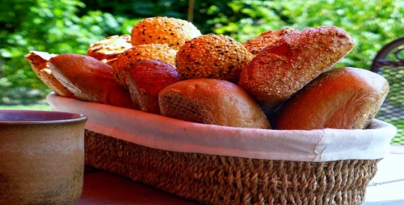

**wissen (weiß) = ξέρω**

**nachmittags = τα απογεύματα**

**die Lieblingsserie, -n= η αγαπημένη σειρά**

**fernsehen = βλέπω τηλεόραση**

**läuft im Fernsehen = παίζεται στην τηλεόραση**

**der Abend, -e =το βράδυ**

**unbedingt = οπωσδήποτε**

**der Morgen =το πρωί**

**der Vormittag το πρωί (μετά τις δέκα)**

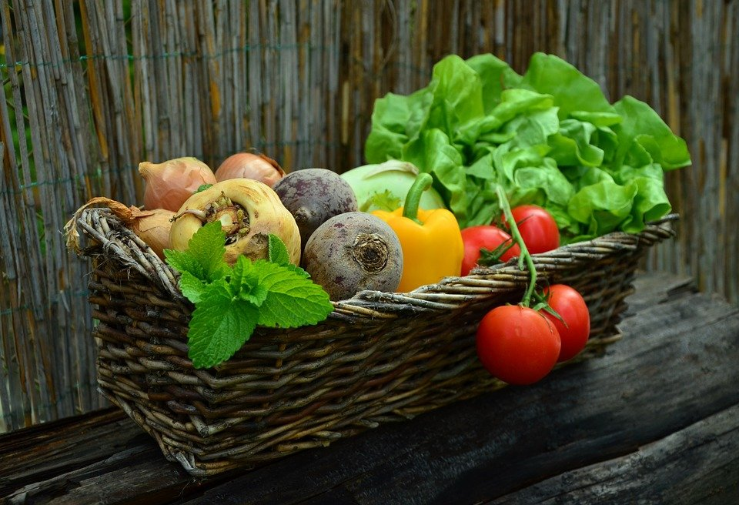

**Seite 31**

**Die Essgewohnheiten = διατροφικές συνήθειες**

**das Frühstück = πρωινό**

**das Abendbrot = βραδινό φαγητό**

**das Brötchen = ψωμάκι**

**die Marmalade = μαρμελάδα**

**manchmal = μερικές φορές**

**der/das Joghurt = γιαούρτι**

**das Restaurant = εστιατόριο**

**die Suppe = σούπα**

**das Brot = ψωμί**

**das Obst = φρούτα**

**das Mittagessen = μεσημεριανό φαγητό**

**das Gemüse = λαχανικά**

**herzhaft = πλούσιο**

**außerdem = εκτός αυτού**

**das Fleisch = κρέας**

**beginnen = αρχίζω**

**die Mahlzeit = γεύμα**

**die Hauptmahlzeit = κυρίως γεύμα**

**bestehen =αποτελούμαι**

**das Ei, die Eier = αβγό, αβγά**

**gekochte Eier = βραστά αβγά**

**der Tee = τσάι**

**der Kräutertee =τσάι με βότανα**

**der Käse=τυρί**

**die Brotsorten=είδη ψωμιού**

**verschieden= διαφορετικός, διάφορος**

**der Salat= σαλάτα**

**relativ= σχετικά**

**früh=νωρίς**

**die Gaststätte =εστιατόριο**

**es handelt sich um=πρόκειται για**

**traditionell= παραδοσιακός**

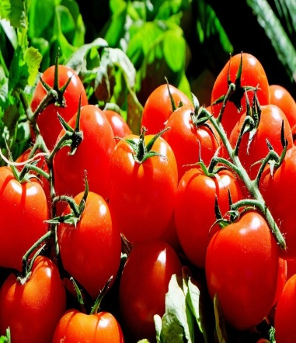 (Bilder: Pixabay)